Exercice 10 : Processus d’attribution d’un prêt immobilier

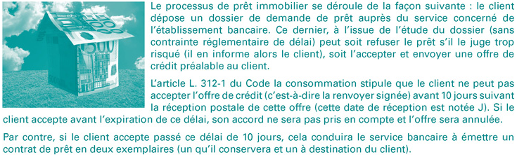

1 Expliquez l'équation de synchronisation de l'annexe. Pourquoi une telle règle o-t-elle été établie à votre avis ?

2 Complétez l'annexe afin de représenter l'ensemble du processus de prêt immobilier (remarque : l'activité déjà représentée et ses évènements-résultats n'ont pas à être modifiés).

L'offre de crédit établie par l'établissement bancaire n'est valable que 30 jours à partir de la date de réception J par le client. Au-delà, elle est annulée (un accord du client passé ce délai ne pourra donc pas être pris en compte et ne déclenchera, par simplification, aucune activité/.

3 Ajoutez cette nouvelle contrainte au schéma événements-résultats de l'annexe (de manière distinctive par rapport aux ajouts précédents).

4 Existe-t-il une activité qui peut être, dons certains cos, entièrement automatisée y compris dans son déclenchement et ses résultats ? Si oui laquelle ? Justifiez le choix et les non-choix.

5 Si la banque souhaite raccourcir le délai de réalisation du processus, quelle devra être l'activité à améliorer en priorité ? Justifiez le choix et les non-choix.

Annexe : processus « prêt immobilier »

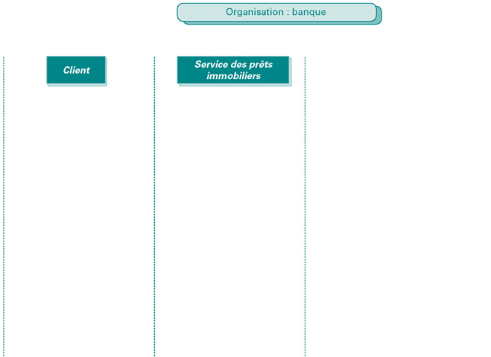

Suite schéma Evénement – Résultat.

